POURQUOI REJOINDRE L’ÉCOLE DES MOUSSES ?
Ouverte aux jeunes français de 16 à 18 ans, l’École des mousses est pour ceux qui ont envie de s’engager tôt dans la marine. Elle offre à ces jeunes un cadre de vie et une initiation rigoureuse au métier de marin militaire, pour en faire des matelots aptes à vivre et travailler en équipage sur des bâtiments de combat, des sous-marins, des bases de l’aéronautique navale ou des unités de fusiliers marins.

UNE ANNÉE SCOLAIRE
HORS DU COMMUN
Ils apprennent le métier de marin tout en consolidant leurs acquis scolaires, dans la perspective d’une carrière longue au sein de la Marine.

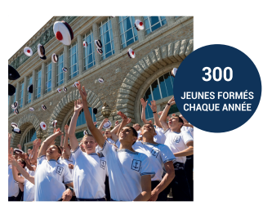
LES +
- Scolarité gratuite et hors du commun,
- Scolarité à Brest,
- Sous statut militaire,
- Port de l’uniforme,
- Nourris et logés gratuitement (internat),
- Billets de train à tarif préférentiel,
- Rémunération mensuelle d’environ 80 euros net de septembre à décembre, puis 250 euros à compter du mois de janvier

CONDITIONS POUR POSTULER
Niveau d’études : 3e ou 2nde
Être de nationalité française
Âge : de 16 à moins de 18 ans
au 1er septembre de l’année d’entrée
Être physiquement et médicalement apte
Savoir nager
Avoir l’accord parental (sauf pour les mineurs émancipés).

Renseignements auprès du Cirfa de Saint Brieuc
02 96 01 58 19
cirfa-marine-saint-brieuc.sec.fct@intradef.gouv.fr

